

**Detalhamento de Caso de Uso UC001- Qualificar Distribuidores**

**0001 - Automatizar Relatório de Fechamento Semanal / Mensal**

**Mundo Cidiz**

|  |  |  |  |  |
| --- | --- | --- | --- | --- |
| **Controle de Mudança\*** | | | | |
| Versão | Data | Mudança | Responsável | Revisor |
| 1.0 | 13/01/2015 | Versão Incial | Jorge Moreira Junior |  |

**Índice**

1. UC001 - Qualificar Distribuidores 4

1.1 Diagrama de Atividade 4

1.2 Breve Descrição* 5

1.3 Atores* 5

1.4 Pré-condições* 5

1.5 Fluxo Básico* 5

1.6 Fluxo Alternativo 5

1.6.1 FA001 5

1.7 Fluxo de Exceção 6

1.7.1 FE001 6

1.8 Requisitos Especiais* 6

1.9 Regras de Negócio* 6

1.9.1 RGN001 6

1.9.2 RGN002 7

1.9.3 RGN003 7

1.9.4 RGN004 7

1.9.5 RGN005 8

1.10 Pós-condições* 8

1.11 Observações 8

**Detalhamento de Casos de Uso**

# UC001 - Qualificar Distribuidores

## Diagrama de Atividade

[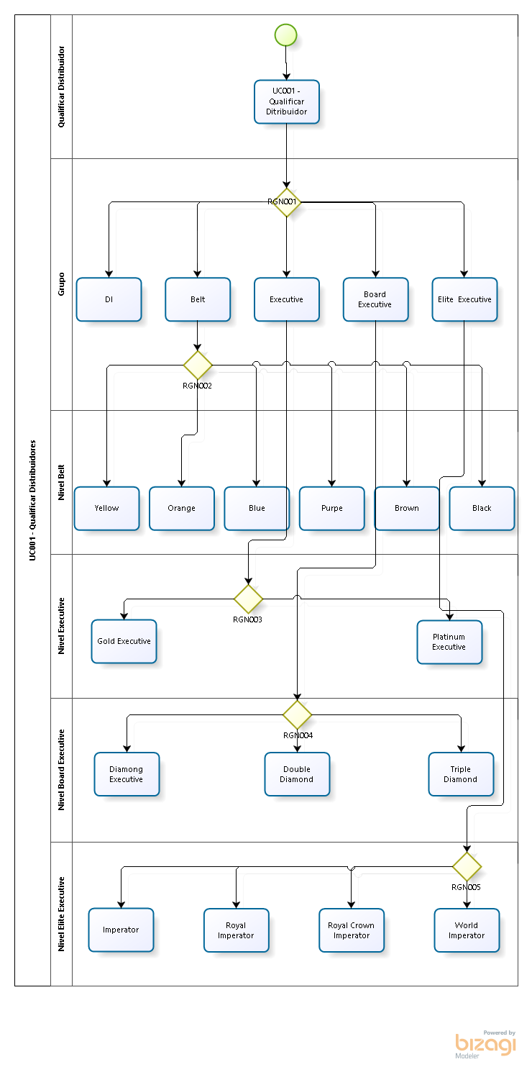]

## Breve Descrição*

Este Caso de Uso está relacionado a bonificação de distribuidores do sistema Mundo Cidiz e tem como objetivo Qualificar Distribuidores semanalmente (Domingo a sábado) e realizar o relatório consolidado Mensal (inicia no dia 01 e termina no último dia do mês).

Entende-se por pontuação da menor equipe, a pontuação gerada no mês na menor equipe do binário, somada à pontuação do seu kit de ativação inicial, a pontuação gerada por compra mensal e a pontuação de BRVD gerada, pertencente a sua menor equipe no binário.

Os pré-requisitos são a quantidade de Downlines ativos advindos de linhas distintas de indicação.

Pontos de Compra para Vendas Diretas é o total de pontos advindos de suas compras e de seus Downlines.

## Atores*

N/A

## Pré-condições*

O sistema deverá conter todos os dados necessários para a execução do serviço.

O Distribuidor Independente deve ter o status de ativo e qualificado.

Os pontos gerados pelos derramamentos na rede binária não serão computados para fins de progressão no plano de carreira.

As Compras para Venda Direta serão computadas na menor equipe da organização.

Toda a pontuação gerada na menor equipe de sua organização, será computada para a qualificação no plano de carreira, seja esta pontuação gerada por Kit de Ativação Inicial, Compra Mínima Mensal ou Compras para a Venda Direta.

## Fluxo Básico*

1. O caso de uso se inicia quando o sistema Cidiz recebe a ordem para gerar o relatório de fechamento semanal / Mensal periodicamente todos os sábados e gerara um período retroativo de 7 dias (Domingo a sábado), executa a tarefa de qualificar Distribuidores. [RE001], [RGN001], [FA001], [RGN002], [RGN003], [RGN004] e [RGN005];
2. O sistema qualifica os Distribuidores ativos e qualificados (Caso o distribuidor atinja os requisitos em uma única semana, ele poderá atingir o nível ainda na virada desta semana.)
3. O caso de uso é encerrado.

## Fluxo Alternativo

### FA001

**Nome:** Verificar Linha(s) Ativa(s) e qualificadas.

**Descrição:** O sistema verifica, conforme o nivel do distribuidor, o(s) distribuidore(s) Ativo(s) e qualificado(s) em sua rede Unilevel. Quantidade de Downlines ativos advindos de linhas distintas de indicação

1. O sistema verifica se existe(m) linha(s) ativa(s) conforme regra de negocio. [FE001].
2. O sistema valida a qualificacao se existe(m) linha(s) ativa(s) conforme regra de negocio.
3. O sistema retorna a validacao do distribuidor
4. O fluxo é encerrado.

## Fluxo de Exceção

### FE001

**Nome:** Verificar Linha(s) Ativa(s) e qualificadas com nivel superior a RGN .

**Descrição:** O sistema verifica, conforme o nivel do distribuidor, o(s) distribuidore(s) Ativo(s) e qualificado(s) em sua rede Unilevel com niveis superior ao solicitado na Regra de negocio. Quantidade de Downlines ativos advindos de linhas distintas de indicação.

1. O sistema verifica se existe(m) linha(s) ativa(s) com nivel superior a regra de negocio.
2. O sistema valida a qualificacao se existe(m) linha(s) ativa(s) conforme regra de negocio.
3. O sistema retorna a validacao do distribuidor.
4. O fluxo é encerrado.

## Requisitos Especiais*

**RE001 -** Informações para cálculo total de pontos sempre serão realizadas com o **menor** **binário (pontuação da menor equipe)** prevista e parametrizáveis

**Descrição:** Para os cálculos sempre serão utilizados os pontos referentes ao menor binário. Pontos da menor equipe.

## Regras de Negócio*

### RGN001

**Nome:** Qualificar Grupo

**Descrição:** Qualificar o distribuidor conforme pontos adquiridos no menor binario no periodo, seguindo a tabela abaixo.

|  |  |  |
| --- | --- | --- |
| **Item** | **Qtd de pts no menor binário (Pontuação da menor equipe)** | **Qualificar** |
|  | De 0 até < 600 | Distribuidor |
|  | De 600 ate < 24 800 | Belt |
|  | De 24 800 até < 72 800 | Executive |
|  | De 72 800 até < 550 000 | Board Executive |
|  | De 550 000 até 2 500 000 | Elite Executive |

Os campos abaixo estarão disponíveis para realizar a consulta ao aceite.

|  |  |  |
| --- | --- | --- |
| **Item** | **Campo** | **Obrigatoriedade** |
|  | Id cadastro (Distribuidor) | L |
|  | Nome Distribuidor | L |
|  | Pontos | L |
|  | Qualificacao Atual | L |
|  | Limite binario nivel atual | L |
|  | Paycap Atual | L |
|  | kit de ativação inicial | L |
|  | Nivel Ganhar Como | L |
|  | Paycap/Nível Ganhar Como | L |

Legenda: Preenchimento Obrigatório (PO), Preenchimento Opcional (P), Editável (E), ou Somente Leitura (L).

### RGN002

**Nome:** Qualificar Nivel Belt

**Descrição:** Qualificar o distribuidor do nivel Belt nos subniveis segundo os 3(Tres) parametros:

(Quantidades de pontos no menor binario E (Linha(s) Ativa(s) E Pts BRVD))

conforme tabela abaixo.

|  |  |  |  |  |
| --- | --- | --- | --- | --- |
| **Item** | **Qtd de pts no menor binário**  **(Pontuação da menor equipe)** | **Linha(s) Ativa(s) e qualificada(s) Ou Superior** | **Pts BRVD** | **Qualificar** |
|  | De 600 ate < 1.600 | N/A | N/A | Yellow |
|  | De 1.600 ate < 3.200 | N/A | N/A | Orange |
|  | De 3.200 ate < 6.400 | 1(Um) Orange | N/A | Blue |
|  | De 6.400 ate < 8.800 | 2 (Dois)Orange | 150 | Purple |
|  | De 8.800 ate < 16.000 | 2 (Dois)Blue | 450 | Brown |
|  | De 16.000 ate < 24.800 | 3(Tres) Blue | 855 | Black |

### RGN003

**Nome:** Qualificar Nivel Executive

**Descrição:** Qualificar o distribuidor do nivel Executive nos subniveis segundo os 3 (Tres) parametros:

(Quantidades de pontos no menor binario E (Linhas Ativas E Pts BRVD))

conforme tabela abaixo.

|  |  |  |  |  |
| --- | --- | --- | --- | --- |
| **Item** | **Qtd de pts no menor binário**  **(Pontuação da menor equipe)** | **Linha(s) Ativa(s) e qualificada(s) Ou Superior** | **Pts BRVD** | **Qualificar** |
|  | De 24.800 ate < 40.800 | 1(Um)Brown E 3(Tres) Blue | 1.350 | Gold Executive |
|  | De 40.800 ate < 72.800 | 1(Um) Black E 3(Tres) Blue | 2.250 | Platinum Executive |

### RGN004

**Nome:** Qualificar Nivel Board Executive

**Descrição:** Qualificar o distribuidor do nivel Board Executive nos subniveis segundo os 3 (Tres) parametros:

(Quantidades de pontos no menor binario E (Linhas Ativas E Pts BRVD))

conforme tabela abaixo.

|  |  |  |  |  |
| --- | --- | --- | --- | --- |
| **Item** | **Qtd de pts no menor binário**  **(Pontuação da menor equipe)** | **Linha(s) Ativa(s) e qualificada(s) Ou Superior** | **Pts BRVD** | **Qualificar** |
|  | De 72.800 ate < 130.400 | 1(Um) Executive E 3(Tres) Purple | 4.050 | Diamond Executive |
|  | De 130.400 ate < 320.000 | 2(Dois) Executives E 3(Tres) Purple | 7.290 | Double Diamond |
|  | De 320.00 ate < 550.000 | 3(Tres) Executive E 1(Um) Board | 17.955 | Triple Diamond |

### RGN005

**Nome:** Qualificar Nivel Elite Executive

**Descrição:** Qualificar o distribuidor do nivel Elite Executive nos subniveis segundo os 3 (Três) parametros:

(Quantidades de pontos no menor binario E (Linhas Ativas E Pts BRVD))

conforme tabela abaixo.

|  |  |  |  |  |
| --- | --- | --- | --- | --- |
| **Item** | **Qtd de pts no menor binário**  **(Pontuação da menor equipe)** | **Linha(s) Ativa(s) e qualificada(s) Ou Superior** | **Pts BRVD** | **Qualificar** |
|  | De 550.000 ate < 850.000 | 4(Cinno) Executive E 2(Dois) Board | 40.455 | Imperator |
|  | De 850.000 ate < 1.500.000 | 5(Seis) Executives E 3(Três) Boards | 85.455 | Royal Imperator |
|  | De 1.500.000 ate < 2.500.000 | 6(Sete) Boards E 1(Um) Elite | 184.455 | Royal Crown Imperator |
|  | >2.500.000 | 9(Dez) Boards E 5(Cinco) Elites | 404.955 | World Imperator |

## Pós-condições*

Distribuidores ativos e qualificados classificados com sucesso.

## Observações

N/A